МУЗЫКАЛЬНЫЕ РЕБУСЫ.

Составитель учитель музыки Чернега А. В. МКОУ «СОШ №1 ст. Преградная»

1.Вид искусства, в котором средством воплощения художественных образов служат организованные музыкальные звуки. Составьте верно анаграмму и получите ответ.
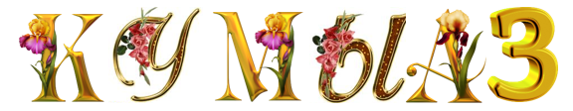
А) Живопись Б) Культура
В) Гармония Г) Музыка
2. Определенный тип музыкального произведения, в рамках которого может быть написано неограниченное число сочинений? Расшифруйте!
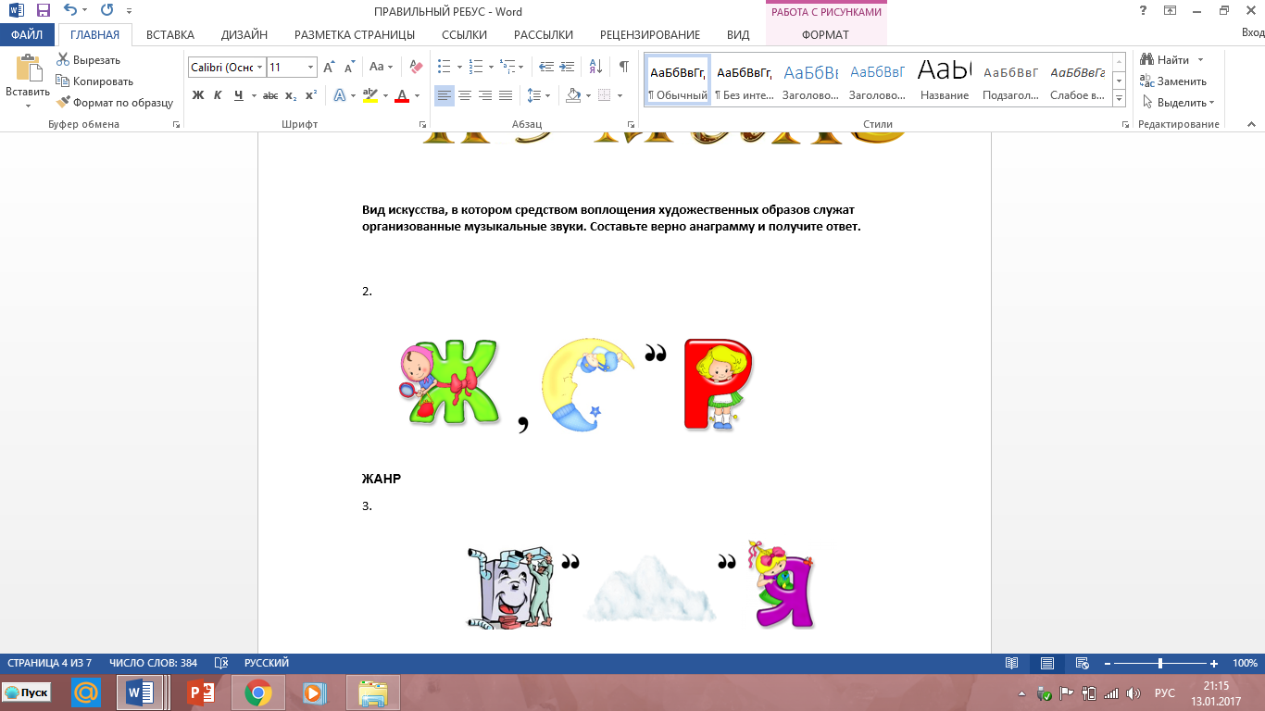
А) Стиль Б) Жанр В) Язык Г) Образ
3. Наиболее простая, но распространенная форма вокальной музыки, объединяющая поэтический текст с несложной, легко запоминающейся мелодией? Найдите ответ в ребусной зашифровке.
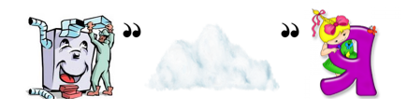
А) Мелодия Б) Напев В) Вокализ Г) Песня

4. Род музыки, сопровождающей или рисующей стройные размеренные, движения войск в строю и церемониальных, праздничных шествий?
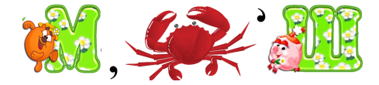
А) Балет Б) Парад
В) Танец Г) Марш
5. Вид искусства, в котором образ создаётся движениями тела?
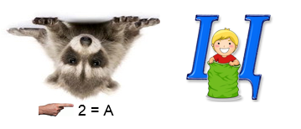
А) Танец Б) Аэробика
В) Ритмика Г) Пластика
6. Название звука, музыкальный знак, это:? Разгадайте ребус и получите верный результат ответа.
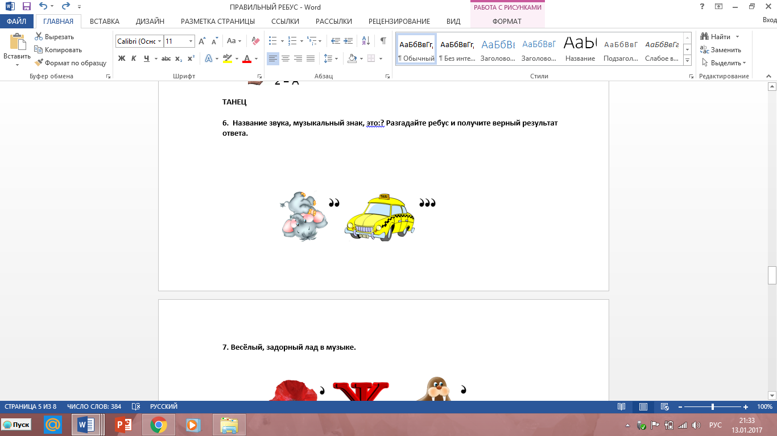
А) Буква Б) Нота В) Цифра Г) Иероглиф
7. Весёлый, задорный лад в музыке. Разгадате и подчеркните ответ.
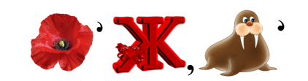
А) Минорный Б) Мелодический
В) Мажорный Г) Солнечный
8. Этот лад вызывает грустное настроение? Дайте его название.
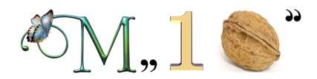
А) Мажорный Б) Печальный В) Минорный Г) Гармонический
9. Старинный народный обрядовый танец, участники которого с песнями ходят по кругу? Соотнесите буквы и получите верный ответ!
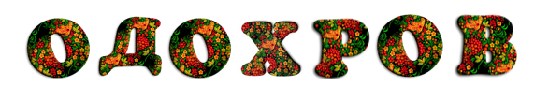
А) Мазурка Б) Менуэт
В) Полонез Г) Хоровод
10. Какую сказочную оперу создал композитор А. Н. Римский - Корсаков, написанную на основе русской былины о гусляре? Разгадка в ребусе.
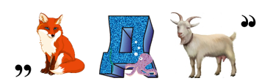
А) «Сказка о царе Салтане» Б) «Садко»
В) «Золотой петушок» Г) «Снегурочка»
11. Этот человек пишет…? Догадайтесь кто это? Решение найдёте в разгадке.
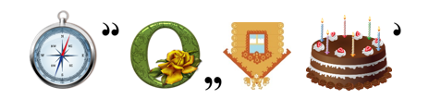
А) Композитор Б) Исполнитель В) Музыкант Г) Сочинитель
12. Старинный клавишный инструмент, предшественник рояля. Расшифруйте его название.
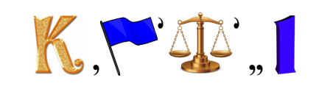
А) Клавир Б) Фортепиано В) Орган Г) Клавесин
13. Разгадайте название старинного струнного щипкового музыкального инструмента?
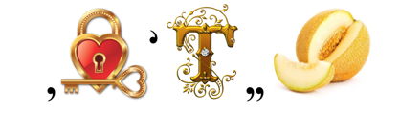

А) Балалайка Б) Домра
В) Лютня Г) Гитара
14. Источник элементов музыкальной речи, это: ??? Разгадка в ребусе.
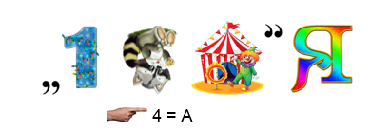
А) Манера Б) Интонация
В) Ударение Г) Приём
15. Определите название рождественской сказки - балета П. И. Чайковского? Сделайте перестановку букв и вы узнаете результат ответа на вопрос.
